FACULTAD DE CIENCIAS BÁSICAS Y BIOMÉDICAS
Departamento de Morfofisiología Humana

PRÁCTICA N° 3
ANATOMÍA ÓSEA DEL CRÁNEO: SUTURAS, FORÁMENES Y REPAROS ANATÓMICOS

Autores: Viecco Lay, Cure Jorgina, Gil Iveth, Rada Eduardo, Álvarez Sara, Bolívar Simón, Pérez Andrea.
Asignatura: Morfofisiología I (Anatomía)
Unidad Temática: Anatomía ósea del cráneo
Nivel Académico: Pregrado en Ciencias de la Salud

Componente | Descripción
Enfoque pedagógico | Aprendizaje activo, colaborativo, situado y multimodal, con integración de recursos anatómicos físicos y digitales.
Tecnologías sugeridas | Anatomage, Sectra, Merge Cube, atlas anatómicos 3D, realidad aumentada, Kahoot/Quizizz, Canva, Padlet, primal pictures y simuladores clínicos.
Productos de aprendizaje | Informe de laboratorio, mapas anatómicos, modelos didácticos, fichas clínicas, infografías, videos cortos y socializaciones.
Evaluación | Rúbricas analíticas, observación del desempeño, resolución de casos, evidencias prácticas y reflexión metacognitiva.
Fuente. Elaboración propia.

Orientaciones generales para la práctica

- Ingresar puntualmente con EPP completo y cumplir las normas de bioseguridad.
- Respetar modelos, piezas anatómicas, equipos y compañeros.
- Usar dispositivos móviles solo con finalidad académica.
- Registrar observaciones en la libreta de laboratorio y anexar evidencias autorizadas.
- Entregar informe con introducción, objetivos, desarrollo por fases, análisis, conclusiones y referencias.
Momentos de la guía | Propósito didáctico
Prelaboratorio | Activar saberes previos y preparar conceptos básicos.
Exploración multimodal | Integrar modelos físicos, cuerpo humano, imágenes, tecnología y representación gráfica.
Gamificación | Motivar, retar, reforzar memoria anatómica y favorecer colaboración.
Caso clínico | Promover pensamiento crítico, razonamiento anatomo-clínico y preparación Saber Pro.
Producto e informe | Consolidar evidencia de aprendizaje y reflexión profesional.
Fuente. Elaboración propia.
1. PRESENTACIÓN E INTRODUCCIÓN

El cráneo protege el encéfalo, aloja órganos de los sentidos y sirve de inserción a músculos de la masticación, expresión facial y cuello. Esta práctica permite reconocer neurocráneo, viscerocráneo, suturas, cavidades y forámenes desde una mirada anatómica, clínica y tecnológica.
El estudio de la anatomía craneal constituye uno de los pilares fundamentales en la formación de los profesionales de las ciencias de la salud, debido a que el cráneo alberga y protege estructuras vitales del sistema nervioso central, contiene los órganos de los sentidos y proporciona inserción a músculos responsables de funciones esenciales como la masticación, la expresión facial, la fonación y diversos movimientos de la cabeza y el cuello.
La comprensión de la organización anatómica del cráneo requiere el reconocimiento de sus componentes óseos, su división en neurocráneo y viscerocráneo, las suturas que articulan sus huesos, los principales reparos anatómicos, las cavidades que albergan órganos especializados y los forámenes que permiten el paso de nervios craneales y vasos sanguíneos indispensables para la función neurológica y vascular del organismo.
Desde una perspectiva contemporánea de la enseñanza de la Morfofisiología, el aprendizaje anatómico trasciende la simple memorización de estructuras. Se orienta hacia la construcción de significados mediante experiencias multimodales que integran la observación directa, la exploración tridimensional, la manipulación de modelos anatómicos, la visualización digital, el análisis de imágenes diagnósticas y la resolución de situaciones clínicas contextualizadas.
Por ello, esta práctica incorpora recursos tecnológicos como Anatomage, Sectra, aplicaciones de realidad aumentada y modelos anatómicos físicos, permitiendo que el estudiante explore las estructuras craneales desde diferentes perspectivas espaciales y funcionales. Esta aproximación favorece el desarrollo de habilidades de razonamiento anatómico, orientación espacial, interpretación clínica y pensamiento crítico, competencias indispensables para el ejercicio profesional en áreas como medicina, fisioterapia, enfermería, odontología y demás disciplinas de la salud.
La práctica se desarrollará mediante actividades colaborativas, estrategias de gamificación, exploración anatómica multimodal y análisis de casos clínicos, promoviendo una experiencia de aprendizaje activa, significativa y centrada en el estudiante.
2. JUSTIFICACIÓN
El conocimiento detallado de la anatomía del cráneo resulta esencial para la comprensión de múltiples procesos fisiológicos, neurológicos, traumatológicos y quirúrgicos que forman parte del ejercicio profesional en las ciencias de la salud. Diversas condiciones clínicas, como los traumatismos craneoencefálicos, fracturas de base de cráneo, lesiones de nervios craneales, alteraciones vasculares, patologías orbitarias, trastornos de la articulación temporomandibular y procedimientos neuroquirúrgicos, requieren una sólida comprensión de las relaciones anatómicas presentes en esta región.
El reconocimiento de los huesos craneales, sus suturas, forámenes y reparos anatómicos permite interpretar adecuadamente estudios imagenológicos como radiografías, tomografías computarizadas y resonancias magnéticas, fortaleciendo la capacidad diagnóstica y la toma de decisiones clínicas fundamentadas en la evidencia anatómica.
Asimismo, la formación actual de los profesionales de la salud demanda metodologías de enseñanza innovadoras que favorezcan el aprendizaje significativo y la integración de conocimientos teóricos con experiencias prácticas. En este contexto, la utilización de herramientas tecnológicas como Anatomage, Sectra, modelos anatómicos tridimensionales, realidad aumentada y recursos digitales interactivos facilita la comprensión espacial de estructuras complejas, fortalece la retención del conocimiento y mejora la transferencia de los aprendizajes a escenarios clínicos reales.
Esta práctica busca desarrollar competencias anatómicas, tecnológicas, comunicativas y de razonamiento clínico mediante actividades de exploración, observación, análisis y resolución de problemas, promoviendo una formación integral que permita al estudiante comprender el cráneo no solo como una estructura ósea, sino como un sistema anatómico dinámico estrechamente relacionado con la función, la clínica y la práctica profesional.
3. OBJETIVO GENERAL
Desarrollar competencias anatómicas, funcionales, tecnológicas y clínicas mediante una experiencia práctica, colaborativa y multimodal que permita comprender el tema de la guía y aplicarlo a situaciones propias de las ciencias de la salud.
4. OBJETIVOS ESPECÍFICOS
- Identificar estructuras anatómicas y funcionales relacionadas con el tema.
- Relacionar la estructura con la función, el movimiento o el signo clínico correspondiente.
- Utilizar tecnologías educativas para fortalecer la comprensión visoespacial.
- Resolver situaciones problema mediante pensamiento crítico y argumentación clínica.
- Elaborar productos de aprendizaje que evidencien comprensión, creatividad y rigurosidad académica.
5. COMPETENCIAS
- Identifica huesos del neurocráneo y viscerocráneo en modelos, imágenes y recursos 3D.
- Relaciona forámenes craneales con estructuras vasculonerviosas.
- Reconoce suturas y reparos anatómicos con precisión espacial.
- Interpreta casos de fractura craneal desde la anatomía aplicada.
- Trabaja colaborativamente en la resolución de retos anatómicos.
6. RESULTADOS DE APRENDIZAJE
- Diferencia neurocráneo y viscerocráneo.
- Identifica frontal, parietal, temporal, occipital, esfenoides, etmoides, maxilar, cigomático, nasal, lagrimal, palatino, vómer, cornete inferior y mandíbula.
- Ubica suturas coronal, sagital, lambdoidea y escamosa.
- Reconoce foramen magno, conducto óptico, fisura orbitaria superior, foramen oval, redondo, espinoso, yugular y conducto carotídeo.
- Relaciona lesión anatómica con signos clínicos básicos.
7. MATERIALES Y RECURSOS
- Cráneo anatómico, piezas óseas, plastilina, alfileres, etiquetas, marcadores, atlas Netter/Moore.
- Anatomage, Merge Cube con modelo craneal, Sectra o imágenes TC/RM de cráneo, QR con pistas anatómicas.
- EPP completo y libreta de laboratorio.
8. ACTIVIDAD PRELABORATORIO
1. Revisar un video corto sobre neurocráneo y viscerocráneo.
2. Elaborar una tabla previa con hueso, ubicación, función y reparos anatómicos principales.
9. PROCEDIMIENTO DE LA PRÁCTICA
Este laboratorio se desarrollará en diferentes fases:

Fase 1. Reconocimiento guiado
El docente orienta la observación del cráneo completo: cara anterior, lateral, superior, inferior e interna. Los estudiantes identifican regiones y registran estructuras.

Acción del estudiante | Evidencia esperada
Observa, identifica, manipula o simula de acuerdo con la fase. | Registro en ficha, fotografía académica autorizada, esquema, tabla o respuesta clínica.
Discute en equipo y argumenta con terminología anatómica. | Socialización breve o respuesta escrita con lenguaje técnico.
Fuente. Elaboración propia.
Fase 2. Diseñadores Anatómicos (Rompecabezas del Cráneo)
Objetivo
Reconocer los huesos del neurocráneo y viscerocráneo mediante aprendizaje activo y trabajo colaborativo.
Materiales
- Cartulina o foami
- Tijeras
- Marcadores
- Impresiones del cráneo
- Plastilina
- Anatomage
- Atlas anatómico
Actividad
Cada grupo recibe una plantilla del cráneo. (Puede ser digital o en físico a través de código Qr)
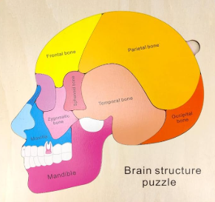
Deben:
- Dibujar cada hueso por separado.
- Recortarlo.
- Colocarle nombre.
- Diferenciar con colores:
🔵 Neurocráneo
🟢 Viscerocráneo
- Construir un rompecabezas anatómico funcional en físico o en digital.
Reto participativo
Otro equipo debe armar el rompecabezas en menos de 3 minutos.
Detectives del cráneo 3D
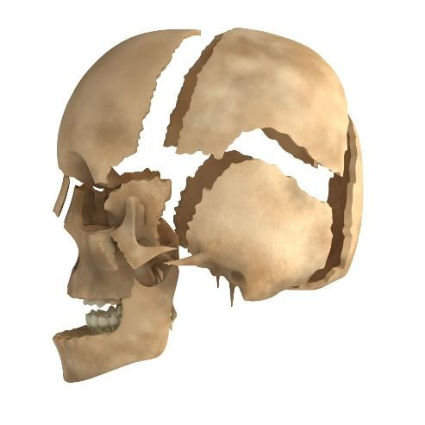
Los equipos reciben piezas, tarjetas de pistas y códigos QR. Deben reconstruir el cráneo, clasificar huesos y explicar su ubicación.

Acción del estudiante | Evidencia esperada
Observa, identifica, manipula o simula de acuerdo con la fase. | Registro en ficha, fotografía académica autorizada, esquema, tabla o respuesta clínica.
Discute en equipo y argumenta con terminología anatómica. | Socialización breve o respuesta escrita con lenguaje técnico.
Fuente. Elaboración propia.

Fase 3. Ruta de los forámenes
Cada equipo selecciona cinco forámenes y responde: localización, estructura que atraviesa, función y consecuencia clínica de lesión.

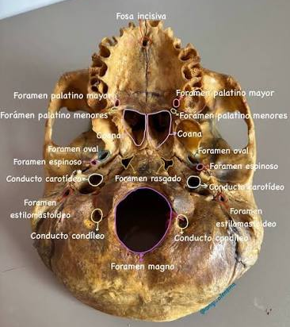

Acción del estudiante | Evidencia esperada
Observa, identifica, manipula o simula de acuerdo con la fase. | Registro en ficha, fotografía académica autorizada, esquema, tabla o respuesta clínica.
Discute en equipo y argumenta con terminología anatómica. | Socialización breve o respuesta escrita con lenguaje técnico.
Fuente. Elaboración propia.
Fase 4. Exploración tecnológica visual
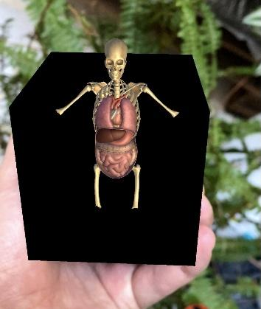
En Anatomage y Merge Cube rotan el cráneo en 360 grados con cada una de sus partes.
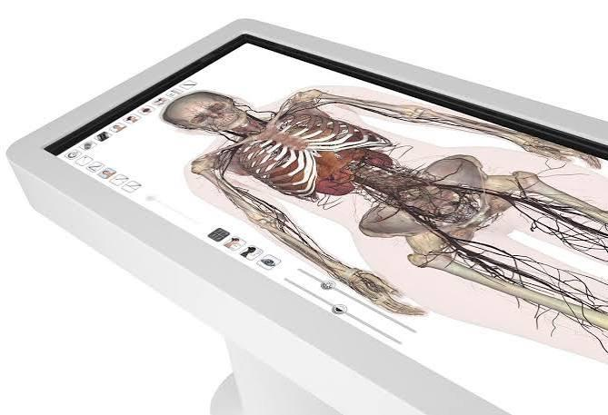

Acción del estudiante | Evidencia esperada
Observa, identifica, manipula o simula de acuerdo con la fase. | Registro en ficha, fotografía académica autorizada, esquema, tabla o respuesta clínica.
Discute en equipo y argumenta con terminología anatómica. | Socialización breve o respuesta escrita con lenguaje técnico.
Fuente. Elaboración propia.
Fase 5. "Pintando las Suturas"
Actividad
El profesor le hará entrega del material con la plantilla del cráneo y usted debe colorear con diferentes colores las suturas: Coronal, sagital, lambdoidea, escamosa,Temporocigomática, fronto nasal, esfenoesacamosa,frontomaxilar, frontolacrimal, parietomastoidea, esfenocigomatica, poro acústico externo,masomaxilar.
Pregunta crítica
¿Qué podría ocurrir si una sutura se cierra prematuramente durante el desarrollo?
Aquí puedes introducir:
Craneosinostosis
Y relacionarla con clínica.
Fase 6. "Forámenes con Ruta Neurovascular"
Actividad
Cada grupo recibe tarjetas.
Ejemplo:
Foramen | Tarjeta
Conducto óptico | Nervio II
Agujero oval | Nervio V3
Agujero yugular | IX-X-XI
Foramen magno | Médula espinal
Dinámica
Deben unir: FORAMEN → NERVIO → FUNCIÓN
Ejemplo:
Conducto óptico
↓
Nervio óptico
↓
Visión
Gamificación
"¿Quién pasa por aquí?"
El docente pregunta:
"Soy el nervio encargado de la visión y atravieso un conducto ubicado en el esfenoides. ¿Quién soy?"
Los estudiantes levantan la tarjeta correcta.
Fase 4. Dibujando el Cráneo
Esta actividad busca fortalecer memoria visual.
Actividad individual
Cada estudiante debe realizar un dibujo anatómico esquemático del cráneo.
Debe incluir:
Vista lateral
- Frontal
- Parietal
- Temporal
- Occipital
- Esfenoides
Vista inferior
- Foramen magno
- Conducto óptico
- Agujero oval
- Agujero yugular
Código de colores
Azul = huesos
Rojo = suturas
Verde = forámenes
Morado = reparos anatómicos
Fase 5. Anatomage Challenge
Misión
Localizar en Anatomage:
✓ Foramen magno
✓ Silla turca
✓ Conducto óptico
✓ Lámina cribosa
✓ Agujero yugular
Evidencia
Captura de pantalla.
Deben responder:
- ¿Qué estructura atraviesa?
- ¿Qué función cumple?
- ¿Qué pasaría si se lesionara?

Fase 6. Caso Clínico
Caso
Paciente con fractura de la lámina cribosa del etmoides.
Presenta:
- Anosmia.
- Rinorraquia.
- Trauma facial.
Preguntas
- ¿Qué hueso está comprometido?
- ¿Qué estructura anatómica fue lesionada?
- ¿Qué nervio está afectado?
- ¿Por qué pierde el olfato?
10. Producto Final
"Atlas Anatómico Artesanal del Cráneo"
Cada grupo entrega:
✅ Rompecabezas armado
✅ Dibujo anatómico rotulado
✅ Mapa de forámenes y nervios
✅ Resolución del caso clínico
✅ Evidencia Anatomage
Esta actividad integra perfectamente:
- Aprendiz visual → dibujos y colores.
- Aprendiz kinestésico → rompecabezas.
- Aprendiz lógico → relación foramen-nervio-función.
- Aprendiz colaborativo → trabajo grupal.
- Aprendiz tecnológico → Anatomage.
- Aprendiz clínico → caso clínico.

11. Evaluación sugerida
Criterio | Porcentaje
Identificación ósea | 20%
Suturas y reparos | 15%
Forámenes y contenido | 25%
Uso de tecnologías y trabajo colaborativo | 20%
Caso clínico e informe | 20%

12. Informe de laboratorio
Portada institucional.
Introducción breve del tema.
Objetivos de la práctica.
Desarrollo de cada fase con evidencias.
Análisis del caso clínico.
Conclusiones reflexivas.
Referencias en norma APA 7.

13. Referencias base sugeridas
Moore, K. L., Dalley, A. F., & Agur, A. M. R. Anatomía con orientación clínica.
Tortora, G. J., & Derrickson, B. Principios de anatomía y fisiología.
Netter, F. H. Atlas de anatomía humana.
Rouvière, H., & Delmas, A. Anatomía humana: descriptiva, topográfica y funcional.
Guyton, A. C., & Hall, J. E. Tratado de fisiología médica.

